11.1：

（1）至少需要5路排序

（2）一个程序输入、输出总数不超过13，那取12路归并，100个文件至少需要两次归并。

取两次归并为底线，那么用10路归并即可

11.2：

150000个记录放在1000个物理块上，一次I/O处理1个地址块，一次内排处理5个物理块。

内部排序后，形成了200个有序归并段。有1000\*2 = 2000次I/O

此后需要LOG4200 = 4趟归并，每趟归并又要有1000\*2 = 2000次I/O

那么共有2000\*5=10000次I/O

11.5：

从置换-选择排序的叙述过程中可以看出，最开始的MINIMAX记录是WA中w个数中最小的，每一次有MINIMAX记录输出到FO中时，都有一个新的数据从FI进入WA。该数据有一半的概率大于MINIMAX,有一半的概率小于MINIMX。也就是说，平均有2w个数进入WA后，MINIMAX成为WA中的最大值，这也等同于FO平均长度为2w。

置换-插入：类似的，构造FO,WA和FI。不过，key值的取定取WA中值位于3/5位置处的值作为参考值。将该值输出到FO进行插入排序，从FI输入WA一个值。若小于key，则将该值输出到FO，进行插入排序，如此循环，直到WA已满，由此完成一个归并段的划分。

11.11：

由公式，需要附加k-(m-1)mod(k-1)-1个虚段

k=3，m = 8，故附加1个虚段

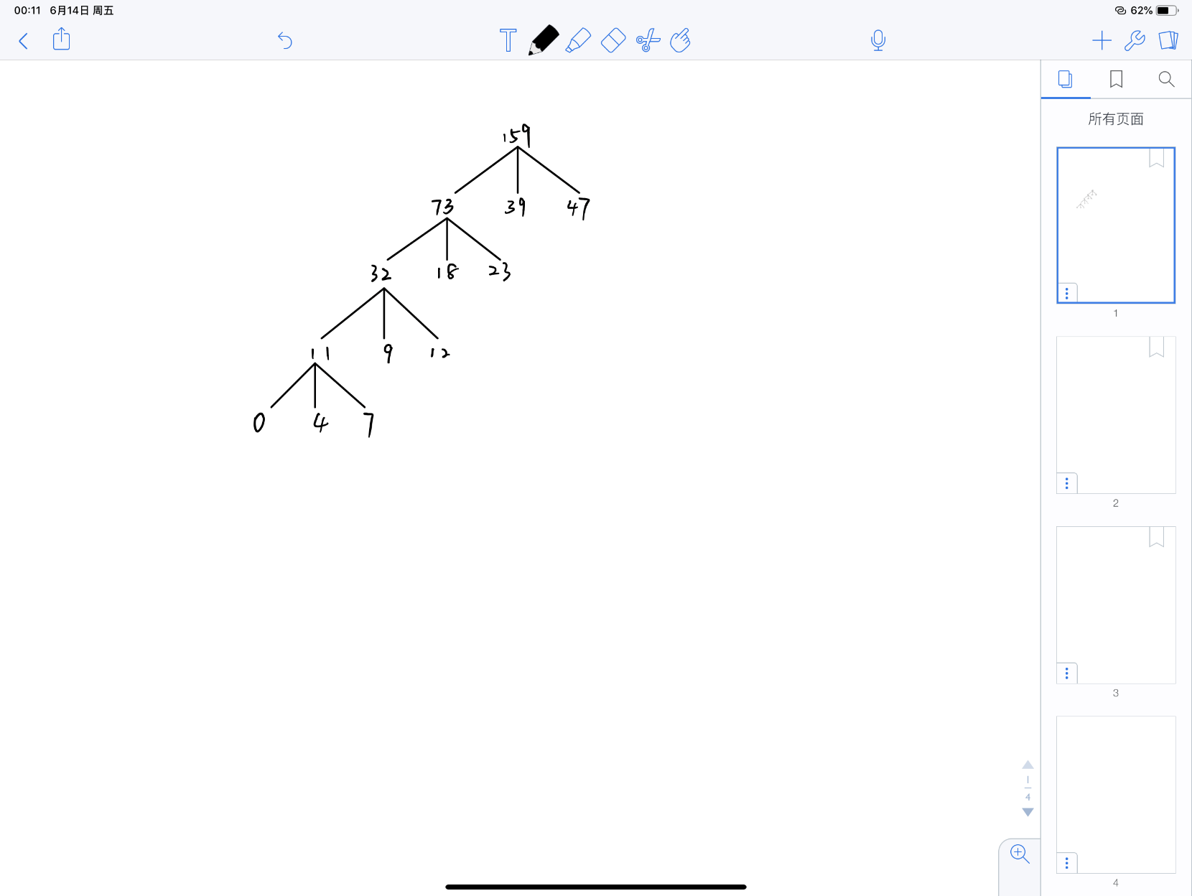

总I/O次数为11\*8+21\*6+41\*4+86\*2 = 550次